“聚焦课程课堂，追求卓越品质”
《简单的轴对称图形（1）》教学设计方案
课题名称 | 《简单的轴对称个图形（1）-等腰三角形》
教学时间 | 1课时
课标、  学习内容分析 | - 了解等要三角形的概念，探索并证明等腰三角形的性质定理：等腰三角形的两底角相等；底边上的高线、中线及顶角平分线重合。  - 探索并掌握等腰三角形的判定定理：有两个角相等的三角形是等腰三角形。
学情分析 | 学生的知识能力基础：学生在小学已经学习过生活中的轴对称图形，对轴对称图形的特点及对称轴有所了解，并能通过折纸动手制作轴对称图形。在前面一节课中，又学习了轴对称现象、轴对称的性质，对轴对称和轴对称图形的概念有了进一步的理解，初步具备了动手操作的基本技能和观察、分析、归纳、概括、应用等一般能力。  学生活动经验基础：在三角形一章的学习过程中，学生已经经历了一些折纸活动，解决了一些简单的现实问题，感受到了从数学活动中积累数学经验的过程；同时在以前的数学学习中学生已经经历了很多合作学习的过程，具有了一定的合作学习的经验，具备了一定的合作与交流的能力。
教学目标 | 1.掌握等腰三角形的概念及相关概念和等腰三角形的轴对称性；  2.经历等腰三角形概念的获得过程，体会从定性到定量研究图形的方法；  3.在探索问题解决的过程中，体会转化、分类讨论、方程等数学思想方法，获得成功体验。  4.在观察、操作的过程中，猜想等腰三角形的对称轴，能利用三角形全等通过简单推理说明猜想正确性。
教法、学法设计 | 按照学生的认识规律，遵循教师为主导，学生为主体，训练为主线的指导思想，采用以实验发现法为主，直观演示法为辅。教学中，精心设计了一个又一个具有启发性和思考性的问题，创设问题情境，诱导学生思考、操作，教师适时地演示，并用教具化静为动，激发学生探求知识的欲望，逐步推导归纳得出结论，使学生始终处于自主探索、合作交流的积极状态，从而培养学生的思维能力
教学重点、难点 | 重点：掌握等腰三角形和等边三角形的轴对称性及其有关性质。  难点：等腰三角形的顶角平分线、底边上的高和底边上的中线互相重合（简称“三线合一”），要加强学生的理解与运用能力。
教学资源 | 多媒体、彩色粉笔、三角板、黑板、三角形纸片
教学过程设计
教学环节 | 教学内容 | 师生活动 | 设计意图
创  设  情  景  ，  引  入  课  题 | 我们生活在充满对称的世界中，对称给人以平衡和谐的美感。今天我们就来学习一些简单的轴对称图形。  请同学们观察下列图片（电脑展示等腰三角形的图片）。生活中有很多的等腰三角形，那等腰三角形是轴对称图形吗？等腰三角形又有那些性质呢？这就是我们本节内容：简单的轴对称图形——等腰三角形。  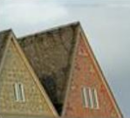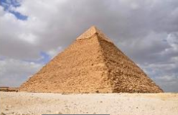  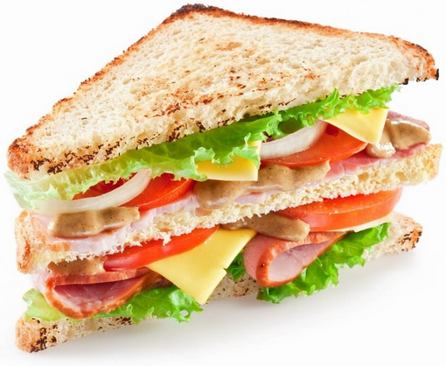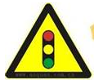 | 教师：展示几幅图片。  学生活动：欣赏图片并体会等腰三角形是轴对称图形。 | 数学来源于生活，又高于生活。以生活中尽可能多的丰富实例，让学生欣赏并体会轴对称图形，发展学生审美能力、鉴赏能力
动  手  操  作  ，  探  求  新  知 | - 认识等腰三角形：有两条边相等的三角形叫等腰三角形。  在等腰三角形中，相等的两边叫做腰，另一边叫做底边，两腰的夹角叫做顶角，腰和底边的夹角叫做底角。  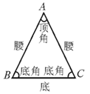  - 动手试一试：你能用手中的长方形纸片折出一个三角形吗？  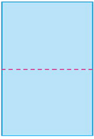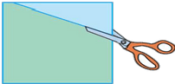  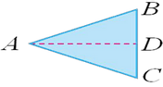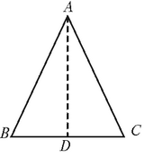  - 动脑想一想：三角形是轴对称图形吗？从折叠中你发现它的对称轴是什么？沿对称轴折叠，你能得到哪些相等的线段和相等的角? | 学生活动：  （1）回答什么是等腰三角形？  （2）学生用准备的矩形纸片进行动手折叠，小组代表展示折纸活动。（3）归纳：  1等腰三角形是轴对称图形，对称轴是折痕所在的直线；2∠B=∠C；  3∠ADB=∠ADC=90°，AD是高线  4∠BAD=∠CAD，AD是角平分线  ⑤AB=AC；  ⑥BD=CD，AD是中线 | 教师鼓励学生在操作中尽可能多的探索等腰三角形的特征，并尽量运用自己的语言说明理由。既可以根据折叠过程中某些线段或角重合说明，也可以运用全等来说明。教师适时的引导，学生的动手操作，有利于培养学生的观察和概括能力；充分体现了教师为主导，学生为主体的教学思想
（三） | 等腰三角形的性质：  ①等腰三角形是轴对称图形；  ②等腰三角形顶角的平分线、底边上的中线、底边上的高重合（也称“三线合一”），他们所在的直线都是等腰三角形的对称轴；  ③等腰三角形的两个底角相等。  数学语言表示：  等边对等角：在△ABC 中，∵AB＝AC，∴ ____．  “三线合一”：  在△ABC 中，∵AB＝AC，AD⊥BC，∴______.  在△ABC 中，∵AB＝AC，∠BAD＝∠CAD，∴___.  在△ABC 中，∵AB＝AC，BD＝CD，∴______ ． | 学生自己归纳整理，说出由文字语言，结合图形语言得出数学语言的相关结论。 | 三种语言的转化是性质的具体应用是规范答题的有效途径，也是对学生识图能力的培养，图形语言、符号语言的转化能力，为后面运用定力证明打下基础，从而分散难点。要求学生熟练填空。
㈣ | 拓展延伸：  （1）什么是等边三角形？  （2）等边三角形是轴对称图形吗？它的对称轴是什么？  （3）等边三角形有哪些性质呢？  投影展示：  （1）三边都相等的三角形是等边三角形，也称为正三角形。  （2）等边三角形是轴对称图形，有三条对称轴；  （3）等边三角形每个角的平分线和它所对边上的中线、高线重合（也称为“三线合一”），并且它们所在的直线都是等边三角形的对称轴。  （4）等边三角形三个内角相等，且都等于60°。 | 小组之间相互交流、探讨，结合研究等腰三角形特征的方法，归纳总结等边三角形的相关性质。 | 鼓励学生按照研究等腰三角形的思路独立探索等边三角形的轴对称性.与上面一样,通过做一做、这个环节使学生在充分实践及思考的基础上，来学习等边三角形的性质，使知识在活动的过程中达到层层深入，循序渐进的教育教学效果。
㈤  学  以  致  用  ，  运  用  提  高 | 【类型一】 利用“等边对等角”求角度  例1等腰三角形的一个内角是50°，则这个三角形的底角的大小是( )  A．65°或50° B．80°或40°  C．65°或80° D．50°或80°  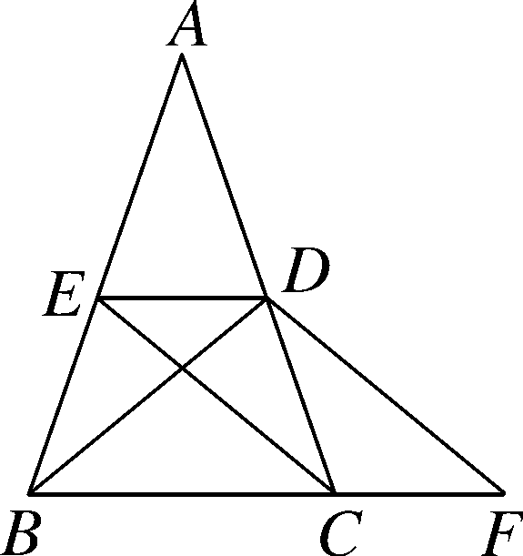  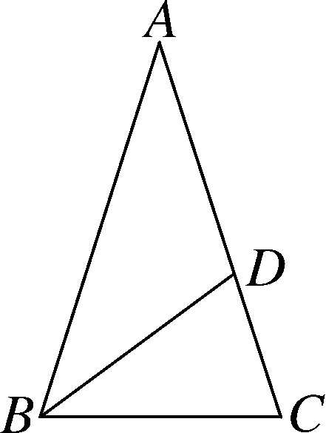  【类型二】 利用“三线合一”求等腰三角形的角度  A  B  D  C  20°  例2如图，在△ABC中，BC=AC，点D为AB的中点，∠ACD=20°，求∠B得度数。  【类型三】 利用方程思想求等腰三角形的角度  例3如图，在△ABC中，AB＝AC，点D在AC上，且BD＝BC＝AD，求△ABC各角的度数．  【类型四】 利用“等边对等角”的性质进行证明  例4 如图，已知△ABC为等腰三角形，BD、CE为底角的平分线，且∠DBC＝∠F，试说明：EC∥DF.  【类型五】 利用等腰三角形“三线合一”的性质进行证明  例5如图，点D、E在△ABC的边BC上，AB＝AC.  (1)若AD＝AE，如图①，试说明：BD＝CE；  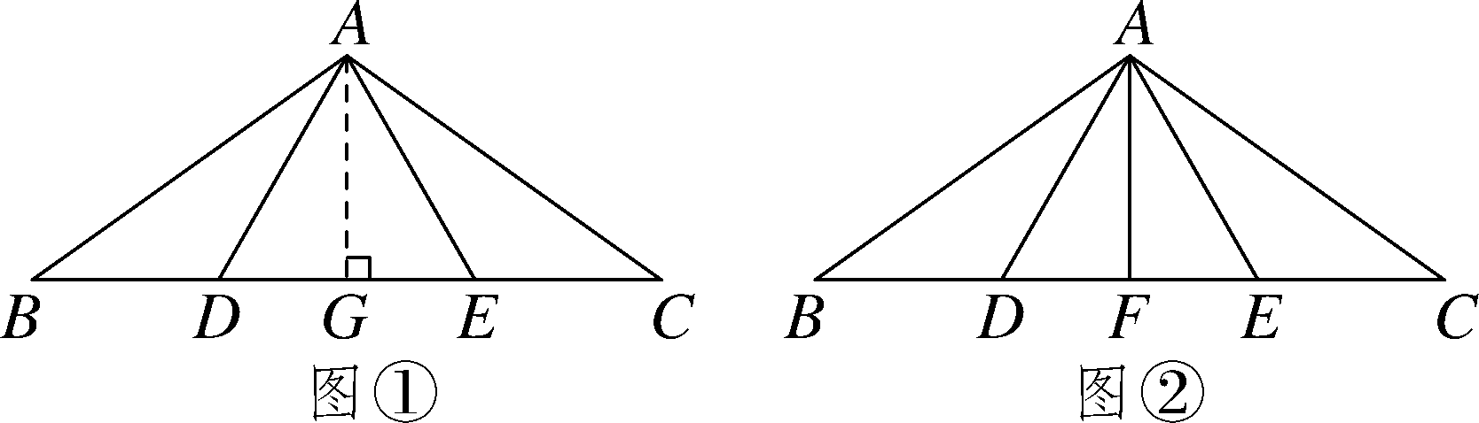  (2)若BD＝CE，F为DE的中点，如图②，试说明：AF⊥BC. | 学生利用等腰和等边三角形的性质思考并解答问题；  教师在学生解答问题后再对问题进行补充讲解，并进行方法总结。 | 5个例题加强学生对等腰三角形和等边三角形性质的理解和运用。
㈥  回  顾  思  考  ，  整  理  收  获 | 今天，你学到了什么？能用自己的话说说吗？  1.知识技能：（1）等腰三角形的性质  （2）等边三角形的性质  2.思想方法：（1）一般到特殊  （2）分类讨论  （3）方程思想  3.易错点：（1）“三线合一”书写不规范  （2）分类不彻底 | 教师引导学生对本节课的内容进行归纳总结。 | 让学生习惯对一节课的整体进行回顾和思考，习惯有条理的、完整地、线索清楚地对学习过程进行总结．

